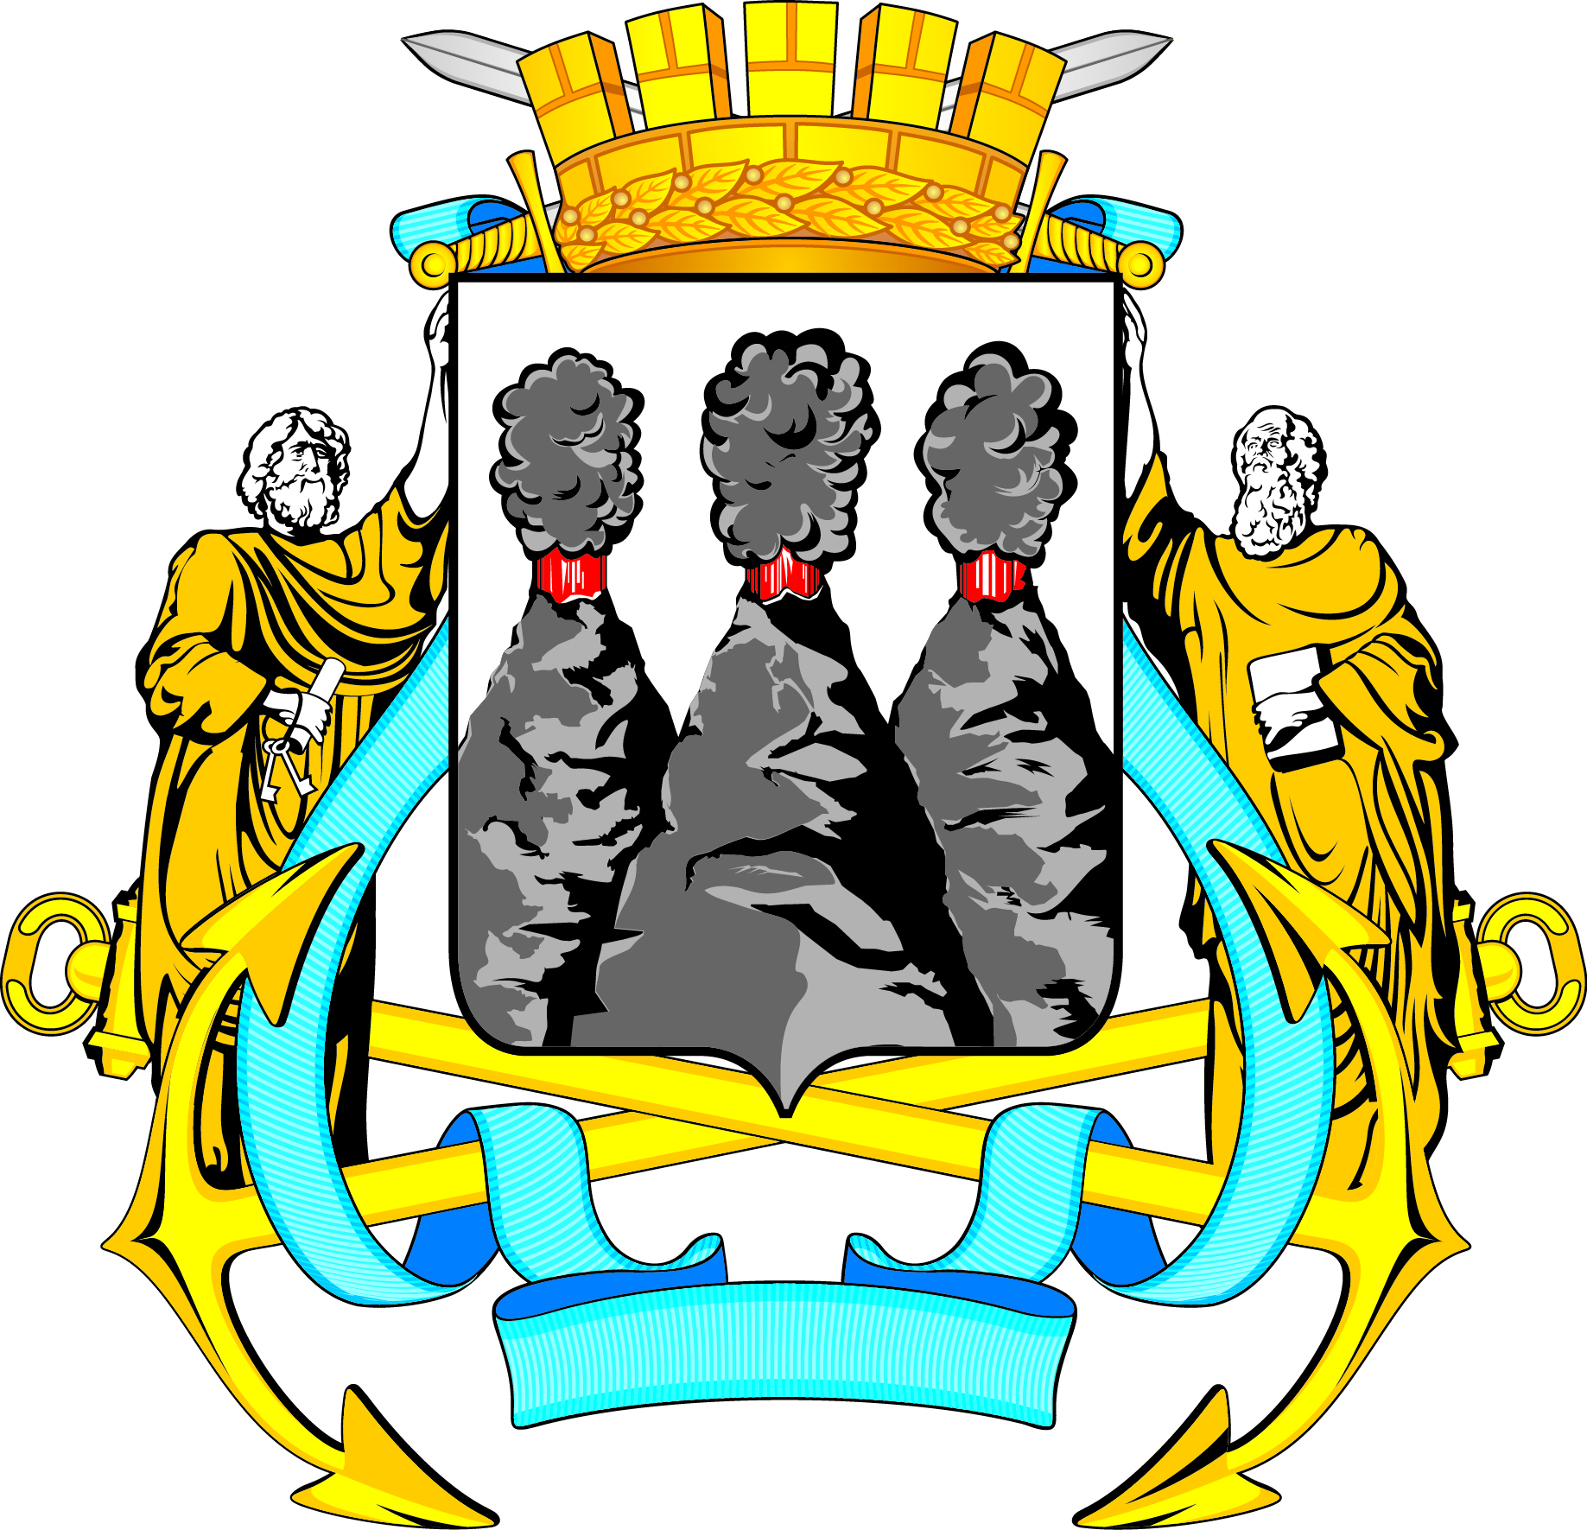
ГОРОДСКАЯ ДУМА
ПЕТРОПАВЛОВСК-КАМЧАТСКОГО ГОРОДСКОГО ОКРУГА

РЕШЕНИЕ

от 21.12.2022 № 68-р
6-я сессия
г.Петропавловск-Камчатский

О принятии решения о дополнительных мерах социальной поддержки инвалидам (детям-инвалидам) по приспособлению жилых помещений и общего имущества многоквартирных домов, в которых проживают инвалиды (дети-инвалиды),
с учетом потребностей инвалидов (детей-инвалидов)

Рассмотрев проект решения о дополнительных мерах социальной поддержки инвалидам (детям-инвалидам) по приспособлению жилых помещений и общего имущества многоквартирных домов, в которых проживают инвалиды (дети-инвалиды), с учетом потребностей инвалидов (детей-инвалидов), внесенный Главой Петропавловск-Камчатского городского округа Брызгиным К.В., в соответствии с частью 5 статьи 14, статьи 28 Устава Петропавловск-Камчатского городского округа Городская Дума Петропавловск-Камчатского городского округа

РЕШИЛА:

1. Принять Решение о дополнительных мерах социальной поддержки инвалидам (детям-инвалидам) по приспособлению жилых помещений и общего имущества многоквартирных домов, в которых проживают инвалиды (дети-инвалиды), с учетом потребностей инвалидов (детей-инвалидов).
2. Направить принятое Решение исполняющему полномочия Главы Петропавловск-Камчатского городского округа для подписания и обнародования.

Председатель Городской Думы Петропавловск-Камчатского  городского округа |  | А.С. Лиманов

ГОРОДСКАЯ ДУМА
ПЕТРОПАВЛОВСК-КАМЧАТСКОГО ГОРОДСКОГО ОКРУГА

РЕШЕНИЕ

от 23.12.2022 № 24-нд

«О дополнительных мерах социальной поддержки инвалидам (детям-инвалидам) по приспособлению жилых помещений и общего имущества многоквартирных домов, в которых проживают инвалиды (дети-инвалиды), с учетом потребностей инвалидов (детей-инвалидов)»

Принято Городской Думой Петропавловск-Камчатского городского округа
(решение от 21.12.2022 № 68-р)

1. Настоящее Решение о дополнительных мерах социальной поддержки инвалидам (детям-инвалидам) по приспособлению жилых помещений и общего имущества многоквартирных домов, в которых проживают инвалиды (дети-инвалиды), с учетом потребностей инвалидов (детей-инвалидов) устанавливает дополнительные меры социальной поддержки инвалидам (детям-инвалидам) (далее – инвалиды), являющимся гражданами Российской Федерации, зарегистрированными по месту жительства в жилом помещении муниципального или частного многоквартирного фонда, расположенного на территории Петропавловск-Камчатского городского округа (далее – жилое помещение инвалида), по приспособлению жилых помещений инвалидов и общего имущества многоквартирных домов, в которых проживают инвалиды, учетом потребностей инвалидов для создания условий по обеспечению свободного передвижения в жилом помещении инвалида и беспрепятственного доступа к жилому помещению инвалида (далее – меры социальной поддержки).
2. Меры социальной поддержки предоставляются инвалидам, имеющим ограничения жизнедеятельности, вызванные:
1) стойкими расстройствами двигательной функции, сопряженными с необходимостью использования кресла-коляски, иных вспомогательных средств передвижения;
2) стойкими расстройствами функции слуха, сопряженными с необходимостью использования вспомогательных средств;
3) стойкими расстройствами функции зрения, сопряженными с необходимостью использования собаки-проводника, иных вспомогательных средств;
4) задержками в развитии и другими нарушениями функций организма человека.
3. Меры социальной поддержки предоставляются в виде проведения мероприятий по приспособлению жилого помещения инвалида и общего имущества в многоквартирном доме, в котором проживает инвалид, с учетом потребностей инвалида и обеспечения условий их доступности для инвалида (далее – мероприятия).
Перечень мероприятий определяется на основании Правил обеспечения условий доступности для инвалидов жилых помещений и общего имущества в многоквартирном доме, утвержденных постановлением Правительства Российской Федерации от 09.07.2016 № 649 «О мерах по приспособлению жилых помещений и общего имущества в многоквартирном доме с учетом потребностей инвалидов».
4. Осуществление мероприятий, предусмотренных пунктом 3 настоящего Решения, проводится на основании муниципальных контрактов, заключенных Управлением коммунального хозяйства и жилищного фонда администрации Петропавловск-Камчатского городского округа (далее – Уполномоченный орган) с подрядными организациями в соответствии с законодательством Российской Федерации о контрактной системе в сфере закупок товаров, работ, услуг для обеспечения государственных и муниципальных нужд за счет и в пределах средств, утвержденных на эти цели в бюджете Петропавловск-Камчатского городского округа (далее – бюджет городского округа) на очередной финансовый год (очередной финансовый год и плановый период).
5. Порядок реализации установленных настоящим Решением мер социальной поддержки устанавливается постановлением администрации Петропавловск-Камчатского городского округа.
6. Финансовое обеспечение расходных обязательств, установленных настоящим Решением, осуществляется за счет бюджетных ассигнований, предусмотренных Уполномоченному органу в решении о бюджете городского округа на очередной финансовый год (очередной финансовый год и плановый период).
7. Настоящее Решение вступает в силу после дня его официального опубликования и распространяет свое действие на отношения, возникшие с 01.01.2023.

Исполняющий полномочия  Главы Петропавловск-Камчатского городского округа |  | Ю.Н. Иванова

